Миколаївський державний гуманітарний університет ім. П. Могили
Кафедра прикладної та вищої математики

Індивідуальне завдання № 2.
з вищої математики
Тема: Аналітична геометрія.

Методичні вказівки

Викладачи: доцент Воробйова А.І.
Разложение вектора по базису
Постановка задачи. Найти разложение вектора 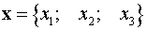 по векторам .
План решения.
1. Искомое разложение вектора имеет вид
.
2. Это векторное уравнение относительно эквивалентно системе трех линейных уравнений с тремя неизвестными
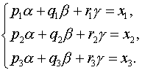
3. Решаем эту систему линейных алгебраических уравнений относительно переменных и таким образом определяем коэффициенты разложения вектора по векторам .
Замечание. Если система уравнений не имеет решений (векторы лежат в одной плоскости, а вектор ей не принадлежит), то вектор нельзя разложить по векторам . Если же система уравнений имеет бесчисленное множество решений (векторы и вектор лежат в одной плоскости), то разложение вектора по векторам неоднозначно.
Задача 1. Написать разложение вектора по векторам .
Имеем
,
или
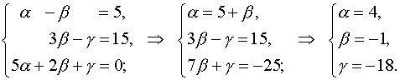
Т.е. искомое разложение имеет вид
.
Коллинеарность векторов
Постановка задачи. Коллинеарны ли векторы и построенные по векторам 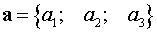 и 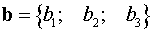.
План решения.
Способ 1. Векторы коллинеарны если существует такое число такое, что . Т.е. векторы коллинеарны если их координаты пропорциональны.
1. Находим координаты векторов и , пользуясь тем, что при сложении векторов их координаты складываются, а при умножении на число координаты умножаются на это число.
2. Если координаты векторов 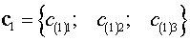 и 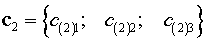 пропорциональны, т.е.
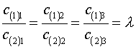,
то векторы и коллинеарны. Если равенства
.
не выполняются, то эти векторы не коллинеарны.
Способ 2. Векторы коллинеарны если их векторное произведение равно нулю, т.е. .
1. Находим координаты векторов и , пользуясь тем, что при сложении векторов их координаты складываются, а при умножении на число координаты умножаются на это число.
2. Если векторное произведение векторов и
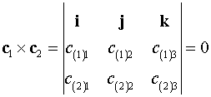,
то векторы коллинеарны. Если же векторное произведение не равно нулю, то векторы не коллинеарны.
Задача 2. Коллинеарны ли векторы и , построенные по векторам и ?
Способ 1. Находим
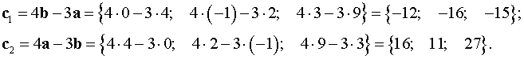
Имеем
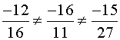.
Т.е. векторы и не коллинеарны.
Способ 2. Находим
Имеем
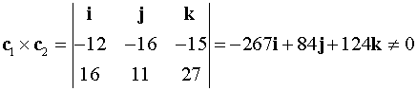
Т.е. векторы и не коллинеарны.
Угол между векторами
Постановка задачи. Даны точки 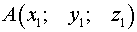, 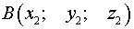 и 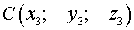. Найти косинус угла между векторами и .
План решения. Косинус угла между векторами и определяется формулой
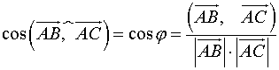 (1)
1. Чтобы вычислить длины векторов 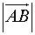 и 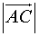 и скалярное произведение 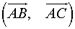, находим координаты векторов
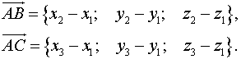
2. По формулам длины вектора и скалярного произведения векторов находим
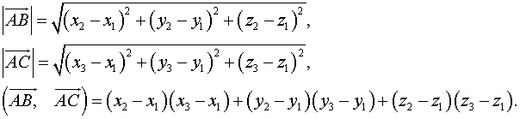
3. Вычисляем по формуле (1).
Замечание. Скалярное произведение векторов также может обозначаться .
Задача 3. Найти косинус угла между векторами и .
Имеем
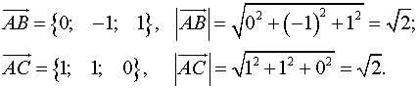
Находим
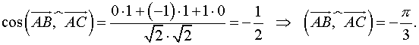
Площадь параллелограмма
Постановка задачи. Вычислить площадь параллелограмма, построенного на векторах и , если известно, что 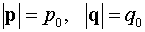 и угол между векторами и равен 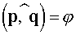.
План решения. Площадь параллелограмма, построенного на векторах и , численно равна модулю их векторного произведения
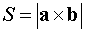. (1)
1. Вычисляем векторное произведение , используя его свойства
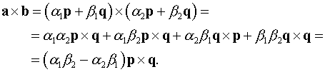
2. Находим площадь параллелограмма по формуле (1), используя определние векторного произведения:
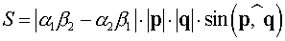.
Замечание. Векторное произведение векторов может также обозначаться 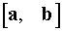.
Задача 4. Вычислить площадь параллелограмма, построенного на векторах и .
Находим
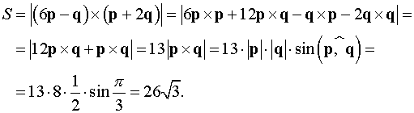
Компланарность векторов
Постановка задачи. Комланарны ли векторы , и 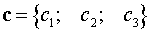.
План решения. Для того чтобы три вектора были компланарны (лежали в одной плоскости или параллельных плоскостях), необходимо и достаточно, чтобы их смешанное произведение 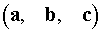 было равно нулю.
1. Смешанное произведении векторов выражается через их координаты формулой
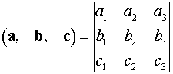.
2. Если определитель в правой части этого равенства равен нулю, то векторы компланарны; если же определитель не равен нулю, то векторы не компланарны.
Задача 5. Компланарны ли векторы , и ?
Находим
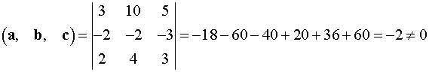.
Т.е. векторы , и не компланарны.
Объем и высота тетраэдра
Постановка задачи. Вычислить объем тетраэдра с вершинами в точках и его высоту, опущенную из вершины на грань .
План решения.
1. Из вершины проведем векторы
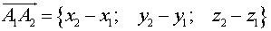,
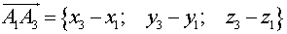,
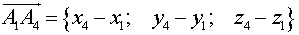.
2. В соответствии с геометрическим смыслом смешанного произведения имеем
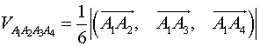. (1)
С другой стороны
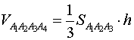,
где согласно геометрическому смыслу векторного произведения
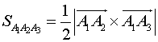. (2)
Сравнивая формулы (1) и (2), получаем
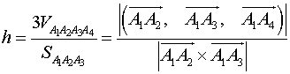. (3)
2. Вычисляем смешанное произведение
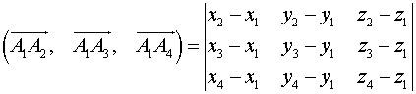
и находим объем тетраэдра по формуле (1).
3. Вычисляем координаты векторного произведения
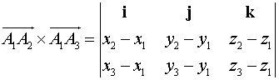
и его модуль.
4. Находим высоту по формуле (3).
Задача 6. Вычислить объем тетраэдра с вершинами в точках и его высоту, опущенную из вершины на грань .
Находим
.
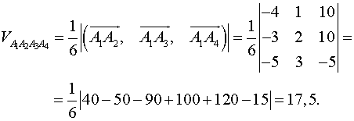
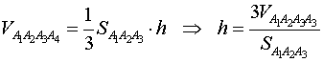.
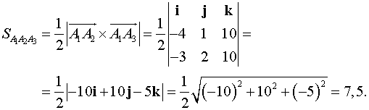
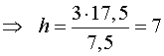.
Расстояние от точки до плоскости
Постановка задачи. Найти расстояние от точки 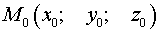 до плоскости, проходящей через точки 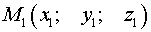, 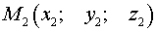 и 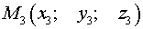.
План решения.
Способ 1.
Расстояние от точки до плоскости равно
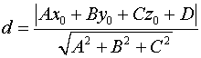. (1)
1. Находим уравнение плоскости, проходящей через три точки , и
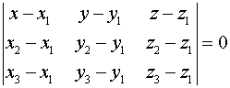.
2. По формуле (1) находим искомое расстояние.
Способ 2.
Расстояние от точки до плоскости равно длине проекции вектора 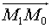 на нормальный вектор плоскости , т.е.
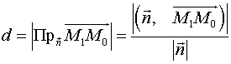. (2)
Поскольку нормальный вектор плоскости ортогонален векторам 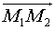 и 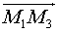, его можно найти как их векторное произведение:
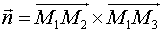.
1. Находим координаты векторов:
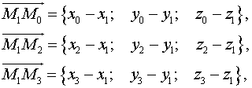
и нормального вектора плоскости
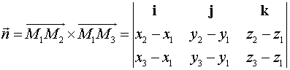.
2. По формуле (2) находим искомое расстояние.
Способ 3.
Искомое расстояние можно найти как высоту тетраэдра с вершинами , , и , опущенную из вершины на грань (см. задачу 6).
Задача 7. Найти расстояние от точки до плоскости, проходящей через точки .
Способ 1.
Уравнение плоскости, проходящей через три точки:
.
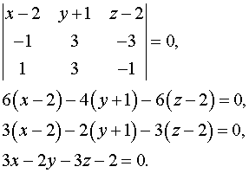
Расстояние от точки до плоскости
.
Находим
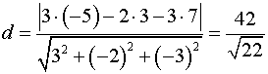.
Способ 2.
Находим
.
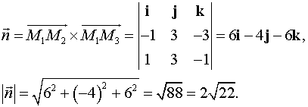
Расстояние от точки до плоскости
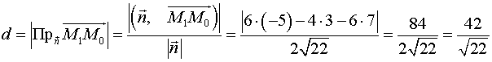.
Способ 3.
Находим
.
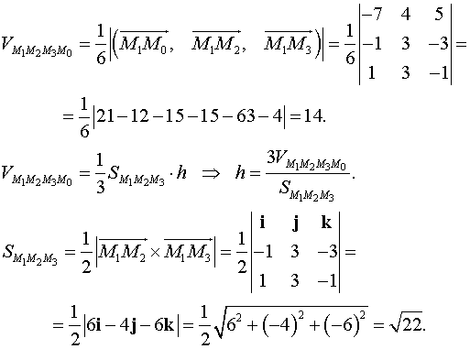
Расстояние
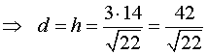.
Уравнение плоскости, проходящей через данную точку перпендикулярно данному вектору
Постановка задачи. Написать общее уравнение плоскости проходящей через заданную точку перпендикулярно данному вектору , где точки и имеют координаты 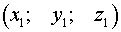 и 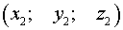.
План решения. Пусть 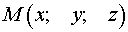 – текущая точка плоскости, 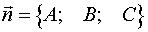 – ее нормальный вектор, тогда векторы и 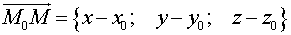 перпендикулярны, а значит их скалярное произведение равно нулю, т.е.
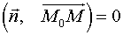
или
. (1)
Уравнение (1) называется уравнением плоскости, проходящей через данную точку перпендикулярно данному вектору .
1. В качестве нормального вектора плоскости выбираем вектор 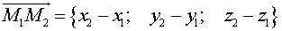.
2. Составляем уравнение плоскости (1) с нормальным вектором , проходящей через точку :
.
Задача 8. Написать уравнение плоскости, проходящей через точку перпендикулярно вектору .
Находим
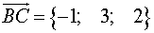.
Так как вектор перпендикулярен искомой плоскости, то его можно взять в качестве вектора нормали. Поэтому уравнение плоскости будет иметь вид
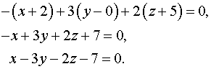
Угол между плоскостями
Постановка задачи. Найти угол между плоскостями и .
План решения. Двугранный угол между плоскостями равен углу между их нормальными векторами 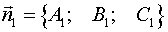 и 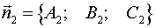. Поэтому угол между плоскостями определяется формулой
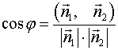.
Задача 9. Найти угол между плоскостями.
Нормальные векторы заданных плоскостей
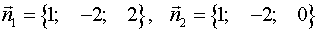.
Находим
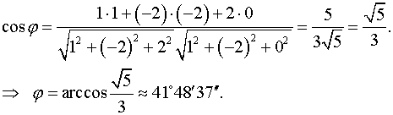
Координаты точки, равноудаленной от двух заданных
Постановка задачи. Найти координаты точки , равноудаленной от точек и .
План решения. Расстояние между точками и определяется равенством
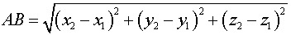.
1. Находим расстояние между точками: и .
2. Так как по условию задачи эти расстояния равны, то составляем равенство и разрешаем его относительно неизвестных координат.
Задача 10. Найти координаты точки , равноудаленной от точек и .
Находим
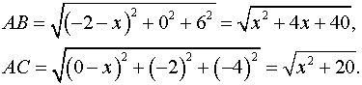
Так как по условию задачи , то
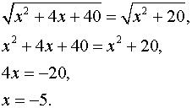
Таким образом 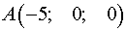.
Преобразование подобия с центром в начале координат
Постановка задачи. Даны точка и плоскость . Проверить, что точка принадлежит образу плоскости при преобразовании подобия с центром в начале координат и коэффициентом преобразования .
План решения. При преобразовании подобия с центром в начале координат и коэффициентом преобразования плоскость переходит в плоскость .
1. Находим образ плоскости .
2. Подставляем координаты точки в уравнение плоскости :
.
Если получаем истинное числовое тождество, то точка принадлежит образу плоскости. Если равенство не выполняется, то данная точка не принадлежит образу плоскости.
Задача 11. Пусть – коэффициент преобразования подобия с центром в начале координат. Верно ли, что точка принадлежит образу плоскости ?
При преобразовании подобия с центром в начале координат плоскость переходит в плоскость . Поэтому образ плоскости есть
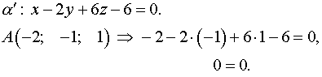
Т.е. точка принадлежит образу плоскости .
Канонические уравнения прямой
Постановка задачи. Найти канонические уравнения прямой, заданной как линия пересечения двух плоскостей (общими уравнениями)
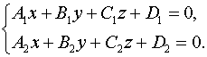
План решения. Канонические уравнения прямой с направляющим вектором 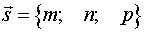, проходящей через данную точку , имеют вид
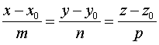. (1)
Поэтому, чтобы написать канонические уравнения прямой, необходимо найти ее направляющий вектор и какую-нибудь точку на прямой.
1. Так как прямая принадлежит одновременно обеим плоскостям, то ее направляющий вектор ортогонален нормальным векторам обеих плоскостей, т.е. согласно определению векторного произведения, имеем
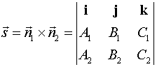. (2)
2. Выбираем какую-нибудь точку на прямой. Поскольку направляющий вектор прямой не параллелен хотя бы одной из координатных плоскостей, то прямая пересекает эту координатную плоскость. Следовательно, в качестве точки на прямой может быть взята точка ее пересечения с этой координатной плоскостью.
3. Подставляем найденные координаты направляющего вектора и точки в канонические уравнения прямой (1).
Замечание. Если векторное произведение (2) равно нулю, то плоскости не пересекаются (параллельны) и записать канонические уравнения прямой не представляется возможным.
Задача 12. Написать канонические уравнения прямой.
Канонические уравнения прямой:
,
где 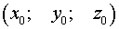 – координаты какой-либо точки прямой, – ее направляющий вектор.
Находим
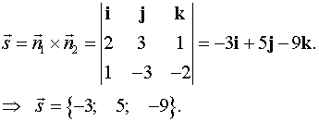
Найдем какую-либо точку прямой . Пусть , тогда
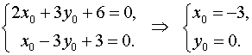
Следовательно, 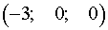 – координаты точки, принадлежащей прямой.
Канонические уравнения прямой:
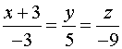.
Точка пересечения прямой и плоскости
Постановка задачи. Найти точку пересечения прямой 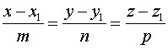 и плоскости .
План решения.
1. Находим параметрические уравнения прямой. Для этого полагаем
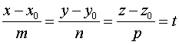,
откуда получаем
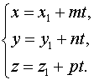
2. Подставляя эти выражения для в уравнение плоскости и решая его относительно , находим значение параметра , при котором происходит пересечение прямой и плоскости.
3. Найденное значение подставляем в параметрические уравнения прямой и получаем искомые координаты точки пересечения:
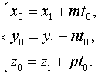
Замечание. Если в результате решения уравнения относительно параметра получим противоречие, то прямая и плоскость параллельны (это эквивалентно условию ).
Задача 13. Найти точку пересечения прямой и плоскости.
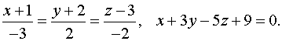
Запишем параметрические уравнения прямой.
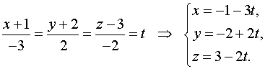
Подставляем в уравнение плоскости:
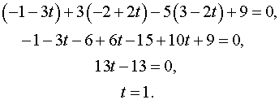
Откуда координаты точки пересечения прямой и плоскости будут 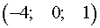.
Симметрия относительно прямой или плоскости
Симметрия относительно прямой
Постановка задачи. Найти координаты точки , симметричной точке относительно прямой .
План решения.
1. Находим уравнение плоскости, которая перпендикулярна данной прямой и проходит через точку . Так плоскость перпендикулярна заданной прямой, то в качестве ее вектора нормали можно взять направляющий вектор прямой, т.е.
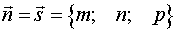.
Поэтому уравнение плоскости будет
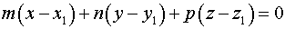.
2. Находим точку пересечения прямой и плоскости (см. задачу 13).
3. Точка является серединой отрезка , где точка является точкой симметричной точке , поэтому
.
Задача 14. Найти точку , симметричную точке относительно прямой.
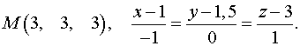
Уравнение плоскости, которая проходит через точку перпендикулярно заданной прямой будет:
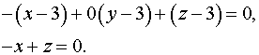
Найдем точку пересечения прямой и плоскости.
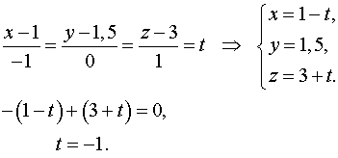
Откуда 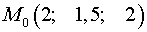 – точка пересечения прямой и плоскости. является серединой отрезка , поэтому
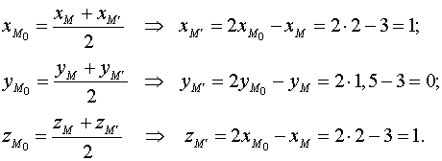
Т.е. 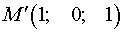.
Симметрия относительно плоскости
Постановка задачи. Найти координаты точки , симметричной точке относительно плоскости .
План решения.
1. Находим уравнение прямой, которая перпендикулярна данной плоскости и проходит через точку . Так прямая перпендикулярна заданной плоскости, то в качестве ее направляющего вектора можно взять вектор нормали плоскости, т.е.
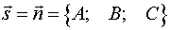.
Поэтому уравнение прямой будет
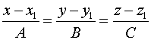.
2. Находим точку пересечения прямой и плоскости (см. задачу 13).
3. Точка является серединой отрезка , где точка является точкой симметричной точке , поэтому
.
Задача 14. Найти точку , симметричную точке относительно плоскости.
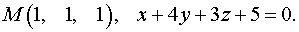
Уравнение прямой, которая проходит через точку перпендикулярно заданной плоскости будет:
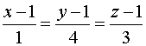.
Найдем точку пересечения прямой и плоскости.
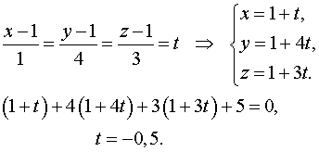
Откуда 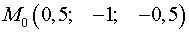 – точка пересечения прямой и плоскости. является серединой отрезка , поэтому
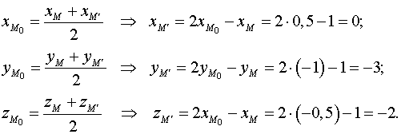
Т.е. 

